KINETIKA ENZIMSKI KATALIZIRANIH REAKCIJA

Mnoge kemijske reakcije pri sobnoj temperaturi teku spontano kada pomiješamo reaktante (npr. reakcija H⁺ i OH⁻ pri čemu nastaje voda - miješanjem jake kiseline i jake baze dolazi do vrlo brze neutralizacije). No postoje i reakcije (kao npr. dobivanje vode iz H₂ i O₂) koje ne teku spontano pri sobnoj temperaturi. Ovim dvjema reakcijama zajedničko je to što su energetski povoljne; termodinamički rečeno: obje teku uz oslobađanje Gibbsove energije.

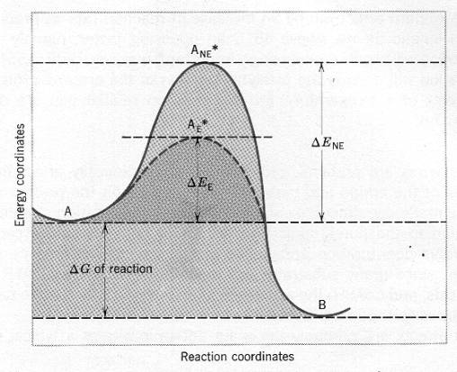

Slika 1. Shematski prikaz promjena Gibbsove energije pri kemijskoj reakciji A→B (A= supstrat, A_{NE}*= prijelazno stanje iz supstrata u produkt (bez enzima), A_{E}*= prijelazno stanje iz supstrata u produkt (s enzimom), ΔG= promjena (oslobađanje) Gibbsove energije, ΔE_{E}= energija aktivacije s enzimom, ΔE_{NE}= energija aktivacije bez enzima)
Da bi se neka reakcija odvila, supstrat treba imati dovoljnu energiju (tj. treba se aktivirati do dovoljne energetske razine) da bi mogao preći energetsku barijeru potrebnu za stvaranje produkta. Energija koja je potrebna za odvijanje kemijske reakcije (energija aktivacije) označena je sa ΔE_{NE.}

Enzimska kataliza

Enzimski katalizirana reakcija ima sniženu energiju aktivacije (energetska barijera) u odnosu na neenzimatsku reakciju jer se enzim-supstrat kompleks nalazi na višoj energetskoj razini od slobodnog supstrata. Enzimi su proteini, biološki katalizatori koji se sastoje od specifičnog slijeda aminokiselina. Taj linearni slijed aminokiselina naziva se primarnom strukturom proteina. Proteini ne postoje u obliku odmotanih polipeptidnih lanaca, već se smataju u specifične strukture stabilizirane vodikovim vezama između amidnog vodika i karbonilnog kisika različitih peptidnih veza istog polipeptidnog lanca - to je sekundarna struktura proteina. Tercijarna struktura nastaje daljnjim smatanjem pod utjecajem ionskih i hidrofobnih interakcija bočnih ogranaka aminokiselinskih ostataka. Tijekom tog naknadnog smatanja stvara se aktivno mjesto koje je odgovorno za katalitičku aktivnost enzima. Ono nastaje kada se različite funkcionalne skupine (karboksilna, amino, sulfhidrilna i hidroksilna) različitih bočnih ogranaka smatanjem polipeptidnog lanca dovedu u prostornu blizinu.

Karakteristike enzimski katalizirane reakcije:
- brzina enzimski katalizirane reakcije obično je veća od brzine te iste reakcije katalizirane nebiološkim katalizatorom
- enzimi su visokospecifični te uglavnom jedan enzim katalizira samo jednu reakciju pod određenim fizikalno-kemijskim uvjetima
- u organizmu postoji mnoštvo enzima od kojih svaki pojedini katalizira određenu reakciju koje su međusobno povezane unutar metabolizma

Michaelis-Menten model enzimski kataliziranih reakcija

Michaelis i Menten su početkom 20. stoljeća analizirali kinetiku enzimske reakcije na temelju jednostavne pretpostavke da supstrat (S) može biti preveden u produkt (P) samo ako dođe u funkcionalni dodir s enzimom (E), stvarajući kompleks enzim-supstrat (ES):
 | E + S ←→ ES ←→ E + P | E+S→ES (k₁)  E+S←ES (k₋₁)  ES→E+P (k₂)  ES←E+P (k₋₂)

Model vrijedi za jednosupstratnu reakciju (pri čemu ES predstavlja sve oblike kompleksa: od onog oblika u kojem je supstrat nepromijenjen, preko svih međustanja, do enzim-produkt kompleksa (EP)) te pretpostavlja mjerenje početne brzine enzimske reakcije (v₀) u uvjetima kada se povratna reakcija može zanemariti zbog toga što je [P]=0 i/ili što je k₂>>k₋₂. U praksi, brzinu reakcije mjerimo nakon što smo pomiješali enzim i supstrat te nakon što se uspostavi ustaljeno stanje (stalna koncentracija ES kompleksa).

U uvjetima kada se može zanemariti povratna reakcija, početna brzina nastajanja produkta proporcionalna je koncentraciji ES kompleksa:
 | v₀ = k₂ [ES] | [ES]= [E₀][S] / ((k₋₁+k₂)/k₁+[S])  [E₀]= početna (ukupna) koncentracija enzima
Najveća brzina reakcije bit će ostvarena kada sve molekule enzima budu u obliku ES kompleksa. Tu brzinu definiramo kao maksimalnu brzinu enzimski katalizirane reakcije, a određujemo je kao:
V_{m} = k₂ [E₀]

Michaelisova konstanta (K_{m}) numerički izražava afinitet enzima prema supstratu. K_{m} se definira kao ona koncentracija supstrata kod koje je brzina reakcije jednaka polovici maksimalne brzine, a ovisi o supstratu te o uvjetima okoline kao što su pH i temperatura. Eksperimentalno se određuje mjerenjem početne brzine reakcije (v₀) kod različitih koncentracija supstrata, dok se računski definira kao:
K_{m} = (k₋₁+k₂) / k₁
Uvršavanjem jednadžbi za ES i K_{m} u jednadžbu za V_{m} dobit ćemo Michaelis-Menten jednadžbu:
v₀ = V_{m}[S] / (K_{m}+[S])

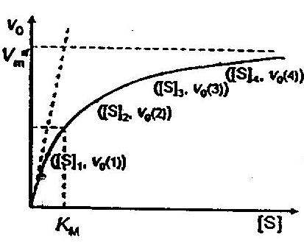
V_{m} (maksimalna brzina reakcije) i K_{m} (Michaelisova konstanta) dva su značajna kinetička parametra veoma korisna za opisivanje svojstava enzimski kataliziranih reakcija. Prikaz Michaelis-Menten ovisnosti brzine enzimske reakcije o koncentraciji supstrata prikazan je krivuljom na Slici 2. Pri visokim koncentracijama supstrata v₀ postaje gotovo jednaka V_{m} te je pri tim uvjetima brzina reakcije konstantna i neovisna o S. Dva kinetička parametra (V_{m} i K_{m}) definiraju oblik krivulje. Promatrajući sliku, može se uočiti da je v₀=V_{m}/2 kada je [S]=K_{m}. Iz toga slijedi da je K_{m} jednak koncentraciji supstrata koja je potrebna da bi se postigla polovica maksimalne brzine. Što enzim jače veže svoj supstrat manja je vrijednost K_{m}.
Slika 2. Michaelis-Menten krivulja

Linearizacije Michaelis-Menten jednadžbe

Svrha kinetičkog mjerenja jest određivanje K_{m} i V_{m}. Michelis-Menten krivulja nije najprecizniji način za izračunavanje tih konstanti, pa su za tu svrhu osmišljeni puno prikladniji linearni prikazi dobiveni transformacijama Michaelis-Menten jednadžbe.

- Lineweaver-Burk prikaz (Slika 3.A)
Ovaj prikaz predstavlja recipročni oblik Michaelis-Menten jednadžbe te glasi:

1/v₀ = K_{m} /V[S] + 1/V_{m}

- Eadie-Hofstee prikaz (Slika 3.B)
Eadie-Hofstee jednadžba izvedena je množenjem Lineweaver-Burk jednadžbe s v₀V_{m} te glasi:
v₀ = -K_{m}v₀/[S] + V_{m}

- Hanes-Woolf prikaz (Slika 3.C)
Množenjem Lineweaver-Burk jednadžbe sa [S], dobijemo Hanes-Woolf jednadžbu:
[S]/v₀ = K_{m}/V_{m} + [S]V_{m}

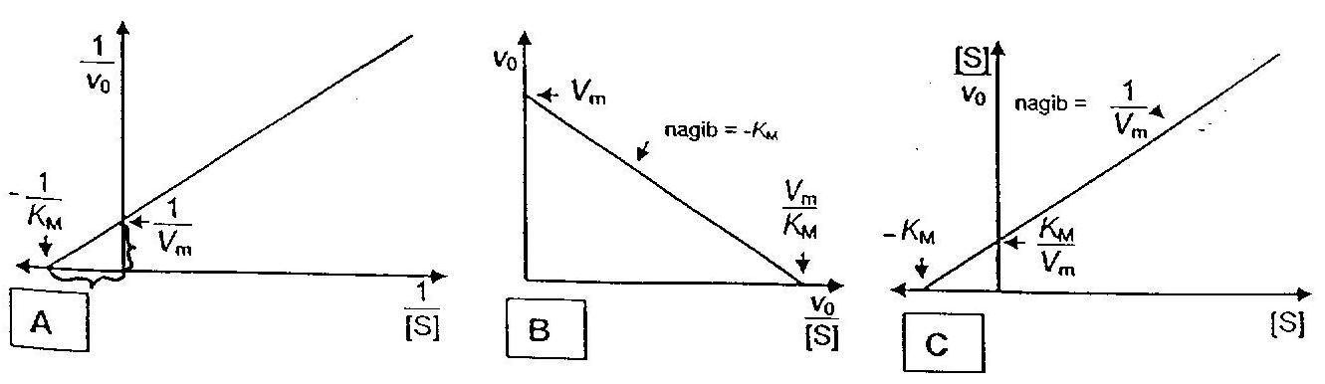
Slika 3. Grafičko određivanje K_{m} i V_{m} u tri linearna prikaza: A) Lineweaver-Burk, B) Eadie-Hofstee i C) Hanes-Woolf

Vrlo je koristan grafički način određivanja K_{m} i V_{m} Eisenthal Cornish-Bowden metodom, gdje je:
V_{m} = v₀ + K_{m}v₀/[S]

Za grafički prikaz (Slika 4.) nije potrebno nikakvo računanje, a lako je prepoznati kriva mjerenja jer daju pravce daleko od zajedničkog sjecišta.

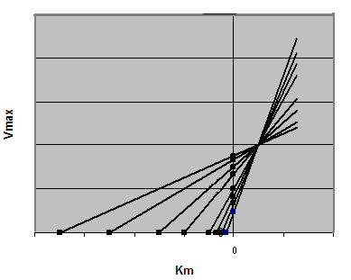
Slika 4. Grafičko određivanje V_{m} i K_{m} metodom Eisenthal Cornish-Bowden. Za svako mjerenje nanose se vrijednosti –[S] na os K_{m} i vrijednosti v na os V_{m} te se kroz svaki par točaka provuče pravac. K_{m} i V_{m} su koordinate sjecišta pravaca.

Inhibicija enzimske reakcije

Inhibitori enzimske reakcije mogu biti ireverzibilni i reverzibilni. Karakteristično za ireverzibilnu inhibiciju jest kompletan gubitak enzimske aktivnosti nakon nekog vremena, osim ako je inhibitor bio prisutan u manjoj koncentraciji nego enzim. Enzimska aktivnost koja je inhibirana ireverzibilnim inhibitorom se ne može povratiti nikakvom fizikalnom metodom, ali ju je moguće povratiti određenim kemijskim metodama. Ako je inhibitor reverzibilan, povrat enzimske aktivnosti može se ostvariti uklanjanjem inhibitora bilo kemijskim bilo fizikalnim putem.

Razlikujemo tri vrste reverzibilnih inhibitora koji se mogu međusobno razlučiti na temelju kinetičkih parametara.
Kompeticijski inhibitor je po svojoj strukturi sličan supstratu. Veže se na aktivno mjesto enzima te tako konkurira supstratu pri vezivanju na slobodni enzim - zbog toga povećava prividnu vrijednost K_{m}. Djelovanje kompeticijskog može se prikazati jednadžbama:

K_{mi} = K_{m} (1 + [I]/K_{i}) | V_{mi} = V_{m}

Nekompeticijski inhibitor veže se na enzim na mjestu različitom od aktivnog mjesta, mijenjajući time njegovu strukturu. Osim što se može vezati na enzim, veže sa i na ES kompleks, čime smanjuje prividnu vrijednost V_{m}. Djelovanje nekompeticijskog inhibitora prikazuju jednadže:

K_{mi} = K_{m} | V_{mi} = V_{m} / (1 + [I]/K_{i})

Akompeticijski inhibitor se ne veže na slobodni enzim, nego na neki drugi oblik (npr. ES kompleks) te zbog toga smanjuje prividnu vrijednost i K_{m} i V_{m}. Djelovanje akompeticijskog inhibitora prikazuju jednadžbe:

K_{mi} = K_{m} (1 + [I]/K_{i}) | V_{mi} = V_{m} / (1 + [I]/K_{i})
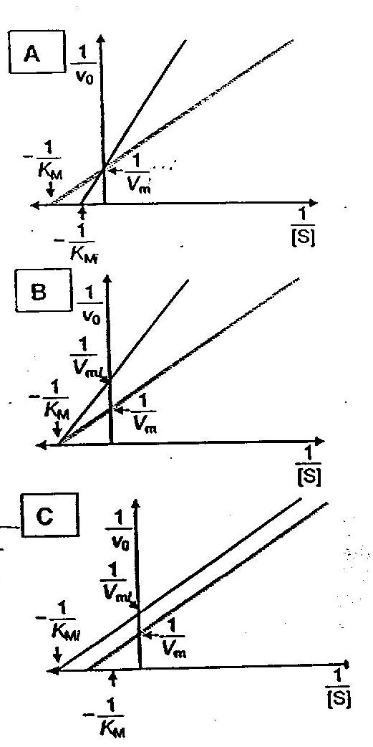

Tipove inhibicije možemo jednostavno razlikovati mjerenjem ovisnosti v₀ o S prikazom u Lineweaver-Burk dijagramu (Slika 5.), uz uvjet da su sva mjerenja izvršena pri konstantnoj koncentraciji inhibitora.

Mjerenjem brzine enzimske reakcije bez inhibitora te u prisutnosti određene koncentracije inhibitora, a uz variranje koncentracije supstrata, može se iz Hunter-Down jednadžbe odrediti konstanta inhibicije (K_{i}):

v_{i}[I] / (v₀-v_{i}) = K_{i} + K_{i}[S] / K_{m}

v₀= brzina reakcije bez inhibitora
v_{i}= brzina reakcije uz inhibitor

Slika 5. Grafičko određivanje tipova reverzibilne inhibicije u Lineweaver-Burk dijagramu. Točkastom linijom prikazan je pravac koji odgovara reakciji u prisutnosti: A) nekompetitivnog, B) kompetitivnog i C) akompetitivnog inhibitora.

ODREĐIVANJE KINETIČKIH PARAMETARA NADPH-CITOKROM P450 REDUKTAZE

Svrha ove vježbe jest utvrđivanje kinetičkih parametara (K_{m} i V_{m}) enzima NADPH-citokrom 450 reduktaze izoliranog iz mikrosoma jetre cipla (Liza saliens) te opisivanje utjecaja Hg⁺ iona na aktivnost tog enzima.

NADPH- citokrom P450 reduktaza (Mr= 77000 Da) integralni je membranski flavoprotein koji u sklopu monooksigenaznih reakcija katalizira transport elektrona sa NADPH na citokrom P450. Ovaj enzim također sudjeluje i u oksidativnom metabolizmu različitih egzogenih i endogenih spojeva.

Teški metali stabilna su i postojana zagađivala morskog okoliša sklona akumulaciji. Metale poput selenija, željeza, bakra, cinka, kroma i magnezija ubrajamo u esencijalne metale- oni igraju važnu ulogu u biološkim sustavima. Neesencijalni metali poput olova, kadmija i žive su toksični, čak i u tragovima. Pretjerana akumulacija većine metala, bilo da su esencijalni ili neesencijalni, može predstavljati ozbiljan rizik po zdravlje te imati negativan utjecaj na sami ekosustav.

Ioni metala na enzime mogu djelovati kao inhibitori ili kao aktivatori enzimske aktivnosti. Različite studije pokazale su da ioni teških metala, pa tako i žive, na NADPH-citokrom P450 reduktazu djeluju kao inhibitori. Kod kompetitivne inhibicije povećanje koncentracije supstrata može nadvladati inhibiciju, dok se kod nekompetitivne inhibicije oblik enzima mijenja čime se onemogućava vezivanje za supstrat. Stoga, nekompetitivna inhibicija je mnogo ozbiljnija vrsta inhibicije.

Aktivnost enzima mjeri se spektrofotometrijski. Specifična aktivnost enzima izražava se kao broj enzimskih jedinica po mg proteina (enzimska jedinica= količina enzima koji katalizira redukciju 1 μm supstrata po minuti).

Aktivnost enzima te mehanizma inhibicije metalnih iona na P450 reduktazu određivat ćemo kod dvije različite koncentracije Hg⁺ iona, dok se koncentracije supstrata (citokrom P450 ili 2,6-diklorofenol indofenol) mijenjaju. Rezultati se grafički prikažu Lineweaver-Burkovim prikazom ovisnosti v₀ o [S]- u našoj vježbi imat ćemo tri pravca: jedan koji opisuje aktivnost enzima bez prisustva inhibitora te dva koja opisuju aktivnost enzima u prisutnosti različitih koncentracije inhibitora. Na temelju prostornog rasporeda triju pravaca (tj. na temelju njihovih kinetičkih parametara K_{m} i V_{m}) možemo odrediti o kojem tipu inhibicije je u našoj vježbi riječ.

Detaljne upute biti će date naknadno u prilogu te objašnjene prije eksperimentalnog rada.

